НАВЕСНОЕ ОБОРУДОВАНИЕ ДЛЯ УНИВЕРСАЛЬНЫХ МИНИ-ПОГРУЗЧИКОВ

Мойка высокого давления МВ-500
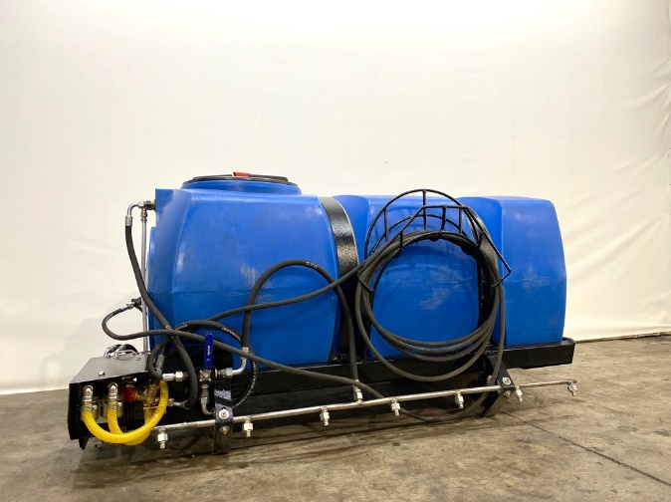
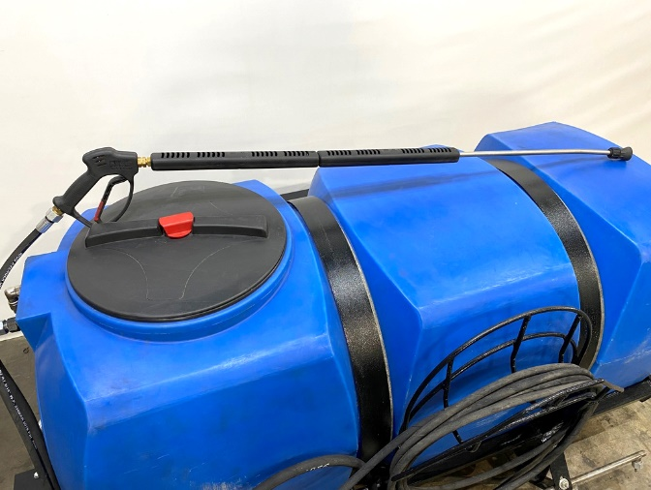

Мойка высокого давления МВ-500/150 предназначена для очистки от загрязнений, струей воды:
- твердого дорожного покрытия;
- ограждений;
- дорожных знаков;
- автомобилей и дорожно-строительной техники.

Мойка высокого давления МВ-500/150 является навесным оборудованием для универсальных мини-погрузчиков и фронтальных мини-погрузчиков.

Технические характеристики
Ширина обрабатываемой полосы дорожного покрытия рампой, мм | 1500
Рабочая скорость движения, не более, км/ч | 8
Производительность водяного насоса, л/мин | 20±3
Рабочее давление воды, Bar | 180±10
Расход гидравлической жидкости привода водяного насоса, л/мин | 55-60
Давление гидравлической жидкости привода водяного насоса, Bar | 165±10
Емкость бака, л | 500
Габаритные размеры ДхШхВ ±30, мм | 1170х1720х870
Масса (без воды), кг | 235±20

